NEKATERA GLASBILA V ORKESTRU
V krogce vpiši ustrezne številke.
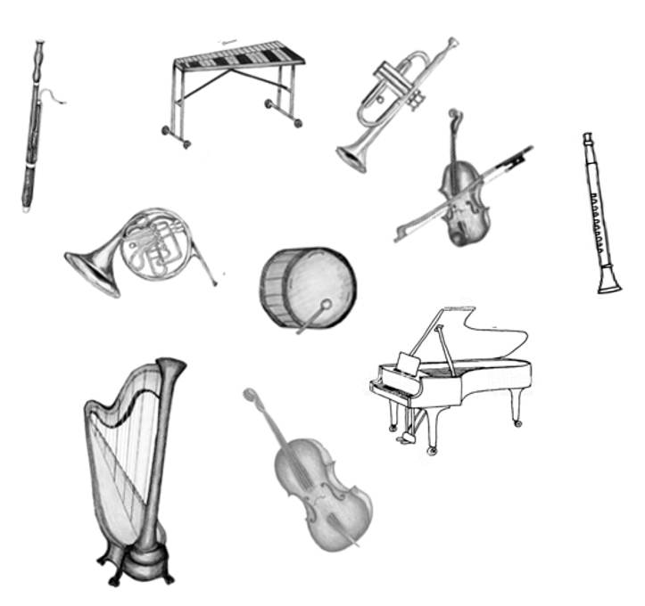
- violina | 4 - harfa | 7 - trobenta
- boben | 5 - klavir | 8 - rog
- violončelo | 6 - flavta | 9 - zvončki

Kako se imenuje glasbilo brez številke? _________________________________
Namig: Spomni se na glasbeno pravljico Peter in volk.

